**Masarykova univerzita**

**Fakulta sportovních studií Brno**

Fotbal – bp 2104

Téma: Rozehřátí a rozcvičení

Vypracovala: Veronika Cenková (479654)

**Vyučující:** Mgr.Dominik Bokůvka **Datum:** 24. 4. 2020

**Prostředí:** hřiště TJ Tatran Bohunice

**Pomůcky:** míče, kužely, mety

**Počet hráčů :** 10

**Doba trvání:** 20 minut

**1. Zahřátí organismu**

**1. 1. Honička s míči**

*Varianta 1:* Určíme jednoho honiče, který má míč, dribluje a honí ostatní ve vymezeném prostoru. Ostatní hráči driblují, každý s vlastním míčem, pokud jim honič míč odebere či vyrazí, stává se honičem tento hráč.

*Varianta 2:* Princip stejný, jako u varianty 1, míč ale všichni hráči včetně honiče vedou míč u nohy.

*Varianta 3:* Stejná jako varianta 2, pokud ale honič odebere hráči míč, honiči se nestřídají, ale hráč se přidává k honiči – postupně máme více honičů.

Varianty dle potřeby střídáme, popřípadě zmenšíme herní prostor ,aby hráči byli stále v pohybu, ale zároveň nebyla hra stereotypní.

**Cíl:** zahřátí organismu, postřeh, kontrola nad míčem

**Doba trvání:** 3 minuty

**1. 2. Vykopávaná**

*Varianta 1:* Hráči se rozestaví do středového kruhu, každý hráč má svůj míč, který vede libovolně v prostoru kruhu. Hráči se snaží udržet svůj míč v kruhu a zároveň odebrat jinému hráči míč vykopnutím z kruhu. Hráč, kterému je vykopnut míč mimo kruh, provede 5 dřepů a vrací se zpět do kruhu.

*Varianta 2:* Stejná jako varianta 1, hráči se však rozdělí do dvojic, každá dvojice má svůj míč, přihrává si a snaží se vykopnutím z kruhu odebrat míč jiné dvojici.

**Cíl:** zahřátí organismu, zdokonalení přihrávky, postřeh

**Doba trvání:** 3 minuty

**2. Kloubní mobilizace, dynamický strečink a tonizační cviky**

Obrázek 1- Kloubní mobilizační cvičení a dynamický strečink (Autor)

Obrázek 2 – Kloubní mobilizační cvičení a dynamický strečink (Autor)

**Cíl:** mobilizace a zahřátí všech kloubů, protažení svalových skupin, které budou zatíženy v dalších částech hodiny, poslední dva cviky jsou zaměřeny na stabilizaci hlubokého stabilizačního systému a tonizaci svalstva

**Doba trvání:** 5 min

**3. Běžecká abeceda**

Provádíme na vzdálenost 15 metrů, vracíme se poklusem.

**3. 1. Základní prvky běžecké abecedy**

* Lifting
* Vysoká kolena
* Zakopávání
* Předkopávání
* Koleso
* Cval bokem s přidáním paží
* Pletýnka
* Odpichy

**Cíl:** zahřátí organismu, procvičení dolních končetin

**Doba trvání:** 4 minuty

**3. 2. Sprinty**

Provádíme na vzdálenost 15 metrů, výběh na pokyn trenéra, z různých poloh, vracíme se poklusem.

**Polohy:**

* obyčejná rovinka
* sed + výběh
* Stoj zády + výskok 180° + výběh
* 3x dřep z výskokem + výběh

**Cíl:** zdokonalování výbušné rychlosti, rychlých reakcí na starty

**Doba trvání:** 2 minuty

**4. Herní dovednosti**

**Přihráváni do diagonály**

- vyznačíme kužely a metami herní prostor, čtverec (obr. 3), velikost zvolíme dle počtu a zdatnosti hráčů

- na jedné z uhlopříček jsou postaveny dva kužely

- kužely jsou postaveny 2-3 metry od rohu

- hráči jsou jsou rozdělení na dvě poloviny

- stojí na koncích druhé uhlopříčky, kde nejsou kužely

- jeden z hráčů má míč

- cvičení zahajuje hráč s míčem

- dává diagonální přihrávku na hráče z druhé skupiny

- okamžitě po odehrání míče se hráč rozbíhá do prostoru levého kuželu

- hráč z druhého zástupu míč naráží do prostoru kuželu, kam nabíhá rozehrávající hráč

- rozehrávající hráč prvním dotykem míč vrací na hráče, který mu přihrával

- po odehrání míče přebíhá do druhého zástupu

- cvičení se opakuje z druhé strany

**Cíl:** zdokonalení přihrávky, pohybu bez míče

**Doba trvání:** 3 minuty

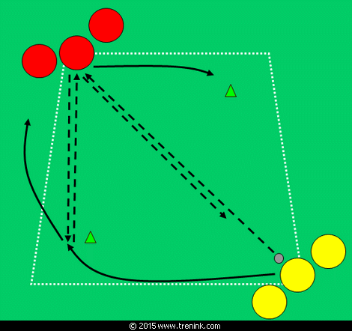

Obrázek 3 - Přihrávky na diagonále (Anon. Google.com [online]. [cit. 24.4.2020]. Dostupný na: <http://www.trenink.com/index.php/herni-trenink/prupravna-cviceni/2900-prupravne-cviceni-nekonecne-prihravky-na-diagonale> )

**Zdroje**

<http://www.trenink.com/index.php/herni-trenink/prupravna-cviceni/2900-prupravne-cviceni-nekonecne-prihravky-na-diagonale>

**Seznam obrázků**

Obrázek 1- Kloubní mobilizační cvičení a dynamický strečink (Autor) 3

Obrázek 2 – Kloubní mobilizační cvičení a dynamický strečink (Autor) 4

Obrázek 3 - Přihrávky na diagonále (Anon. Google.com [online]. [cit. 24.4.2020]. Dostupný na: http://www.trenink.com/index.php/herni-trenink/prupravna-cviceni/2900-prupravne-cviceni-nekonecne-prihravky-na-diagonale ) 6